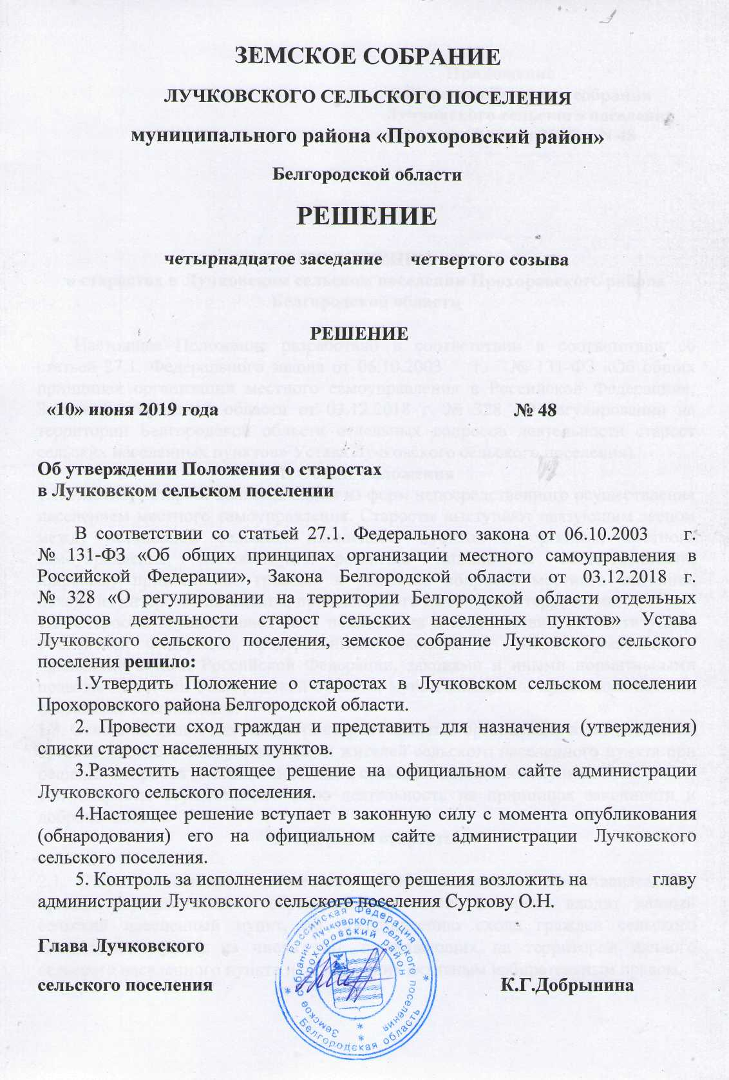

**ЗЕМСКОЕ СОБРАНИЕ**

**ЛУЧКОВСКОГО СЕЛЬСКОГО ПОСЕЛЕНИЯ**

**муниципального района «Прохоровский район»**

**Белгородской области**

**РЕШЕНИЕ**

**четырнадцатое заседание четвертого созыва**

|  |  |  |  |  |
| --- | --- | --- | --- | --- |
|  | | **РЕШЕНИЕ** | |  |
| **«10» июня 2019 года** |  | |  | **№ 48** |

**Об утверждении Положения о старостах**

**в Лучковском сельском поселении**

В соответствии со статьей 27.1. Федерального закона от 06.10.2003 г. № 131-ФЗ «Об общих принципах организации местного самоуправления в Российской Федерации», Закона Белгородской области от 03.12.2018 г. № 328 «О регулировании на территории Белгородской области отдельных вопросов деятельности старост сельских населенных пунктов» Устава Лучковского сельского поселения, земское собрание Лучковского сельского поселения **решило:**

1.Утвердить Положение о старостах в Лучковском сельском поселении Прохоровского района Белгородской области.

2. Провести сход граждан и представить для назначения (утверждения) списки старост населенных пунктов.

3.Разместить настоящее решение на официальном сайте администрации Лучковского сельского поселения.

4.Настоящее решение вступает в законную силу с момента опубликования (обнародования) его на официальном сайте администрации Лучковского сельского поселения.

5. Контроль за исполнением настоящего решения возложить на главу администрации Лучковского сельского поселения Суркову О.Н.

**Глава Лучковского**

**сельского поселения К.Г.Добрынина**

**Приложение**

**к Решению Земского собрания**

**Лучковского сельского поселения**

**от 10 июня 2019 г. N 48**

**ПОЛОЖЕНИЕ**

**о старостах в Лучковском сельском поселении Прохоровского района Белгородской области**

Настоящее Положение разработано в соответствии в соответствии со статьей 27.1. Федерального закона от 06.10.2003 г. № 131-ФЗ «Об общих принципах организации местного самоуправления в Российской Федерации», Закона Белгородской области от 03.12.2018 г. № 328 «О регулировании на территории Белгородской области отдельных вопросов деятельности старост сельских населенных пунктов» Устава Лучковского сельского поселения).

**1. Общие положения**

1.1. Институт старост является одной из форм непосредственного осуществления населением местного самоуправления. Старосты выступают связующим звеном между населением сельских населенных пунктов и органами местного самоуправления, способствуют развитию инициативы общественности, широкому привлечению граждан к решению вопросов местного значения, исходя из интересов населения, проживающего на сельской территории.

1.2. Старосты осуществляют свои полномочия в соответствии с Конституцией Российской Федерации, федеральными законами и иными нормативными правовыми актами Российской Федерации, законами и иными нормативными правовыми актами Белгородской области, муниципальными правовыми актами, настоящим Положением.

1.3. Основной целью деятельности старост является организация взаимодействия органов местного самоуправления и жителей сельского населенного пункта при решении вопросов местного значения в сельском населенном пункте.

1.4. Старосты осуществляют свою деятельность на принципах законности и добровольности.

**2. Избрание старосты**

2.1. Староста сельского населенного пункта назначается представительным органом муниципального образования, в состав которого входит данный сельский населенный пункт, по представлению схода граждан сельского населенного пункта из числа лиц, проживающих на территории данного сельского населенного пункта и обладающих активным избирательным правом.

2.2. Староста сельского населенного пункта не является лицом, замещающим государственную должность, должность государственной гражданской службы, муниципальную должность или должность муниципальной службы, не может состоять в трудовых отношениях и иных непосредственно связанных с ними отношениях с органами местного самоуправления.

2.3. Законом субъекта Российской Федерации с учетом исторических и иных

местных традиций может быть установлено иное наименование должности

старосты сельского населенного пункта.

2.4. Старостой сельского населенного пункта не может быть назначено лицо:

- замещающее государственную должность, должность государственной

гражданской службы, муниципальную должность или должность

муниципальной службы;

- признанное судом недееспособным или ограниченно дееспособным;

- имеющее непогашенную или неснятую судимость.

2.5. Срок полномочий старосты сельского населенного пункта устанавливается уставом муниципального образования и не может быть менее двух и более пяти лет.

2.6. Полномочия старосты сельского населенного пункта прекращаются досрочно по решению представительного органа муниципального образования, в состав которого входит данный сельский населенный пункт, по представлению схода граждан сельского населенного пункта, а также в случаях, установленных пунктами 1 - 7 части 10 статьи 40 Федерального закона № 131-ФЗ «Об общих принципах организации местного самоуправления в Российской Федерации».

2.7. Староста сельского населенного пункта для решения возложенных на него задач:

1) взаимодействует с органами местного самоуправления, муниципальными предприятиями и учреждениями и иными организациями по вопросам решения вопросов местного значения в сельском населенном пункте;

2) взаимодействует с населением, в том числе посредством участия в сходах, собраниях, конференциях граждан, направляет по результатам таких мероприятий обращения и предложения, в том числе оформленные в виде проектов муниципальных правовых актов, подлежащие обязательному рассмотрению органами местного самоуправления;

3) информирует жителей сельского населенного пункта по вопросам организации и осуществления местного самоуправления, а также содействует в доведении до их сведения иной информации, полученной от органов местного самоуправления;

4) содействует органам местного самоуправления в организации и проведении публичных слушаний и общественных обсуждений, обнародовании их результатов в сельском населенном пункте;

5) осуществляет иные полномочия и права, предусмотренные уставом муниципального образования и (или) нормативным правовым актом представительного органа муниципального образования в соответствии с законом субъекта Российской Федерации.

2.8. Гарантии деятельности и иные вопросы статуса старосты сельского населенного пункта могут устанавливаться уставом муниципального образования и (или) нормативным правовым актом представительного органа муниципального образования сельского поселения в соответствии с законом субъекта Российской Федерации.

**Удостоверение старосты**

Старосте выдаётся удостоверение старосты Лучковского сельского поселения.

Удостоверение подписывается председателем Земского собрания Лучковского сельского поселения.

При прекращении полномочий старосты удостоверение подлежит сдаче в представительный орган Лучковского поселения.

Удостоверение старосты изготавливается в соответствии с образцом, приведённым в [приложении](http://base.garant.ru/42729062/#block_1000) к настоящему Положению.

**Приложение**

**к Положению о старостах в**

**Лучковском сельском поселении**

**Прохоровского района**

**Белгородской области**

**Образец удостоверения старосты Лучковского сельского поселения**

Лицевая сторона удостоверения старосты сельского населённого пункта:

|  |  |
| --- | --- |
|  | УДОСТОВЕРЕНИЕ |

Внутренняя сторона удостоверения старосты сельского населённого

пункта:

|  |  |
| --- | --- |
| _________________________________ _________________________________ Наименование сельского населённого пункта Удостоверение старосты сельского населённого пункта _____________________ Фамилия ФОТО _____________________ 3 Х 4 Имя _____________________ Отчество  М.П. | _________________________________ _________________________________ _________________________________ _________________________________ Кем выдано _________________________________ _________________________________ Подпись лица, выдавшего удостоверение  Действительно до "_" _____ 20__ г. Дата выдачи "_" _____ 20__ г.  М.П. |

Удостоверение старосты сельского населённого пункта имеет форму

книжки в твёрдой обложке из износостойкого материала тёмно-бордового

цвета. В развернутом виде удостоверение имеет размеры: длина - 200 мм,

ширина - 65 мм.

На лицевой стороне в середине обложки удостоверения помещена тиснёная надпись золотистого цвета "УДОСТОВЕРЕНИЕ", выполненная прописными буквами, высота которых 6 мм.

Внутренняя часть удостоверения состоит из двух вклеенных вкладышей

размером 90 x 60 мм.